1  5  10  15  20  25  30  35  40 | Chapitre 2  L’enfance d’un roi  « Cela est vrai, Richelieu mon ami, vous avez été le seul sur qui j'ai toujours pu compter. Vous m'avez servi loyalement sans jamais me trahir. Je vais d'ailleurs vous prouver mon estime en vous confiant quelques secrets que je n'ai dits à personne. Tout le monde croit qu'être roi est un bonheur. Moi, je n'ai jamais été heureux. Lorsque j'étais enfant, j'ai aimé mon père, le bon roi Henri IV Mais il n'était pas souvent présent et me faisait fouetter dès que je faisais une bêtise. Ma mère, Marie de Médicis, orgueilleuse et autoritaire, me préférait mon frère cadet Gaston.  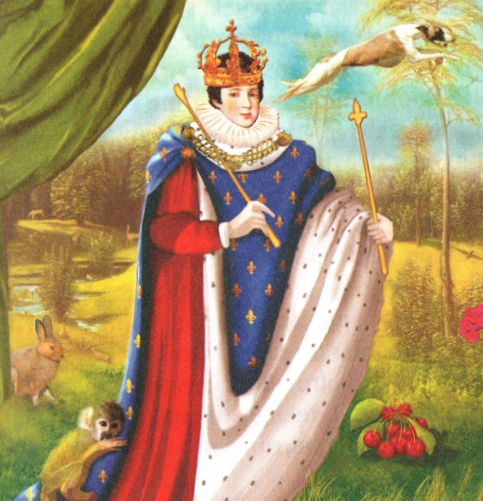  - Aviez-vous des amis à qui vous confier ? demande Richelieu.  - Tout petit, répond Louis XIII, j'avais ma nourrice, que j'appelais Maman Doundoun, ma gouvernante Mamanga, qui me racontait des histoires, et mon médecin, le vieil et brave Héroard. Je ne manquais de rien, bien sûr : au petit-déjeuner, je mangeais des œufs à la coque ; pour le goûter, je me régalais de cerises confites ; le soir pour m'endormir on me donnait de la confiture de roses. Mais je manquais de l'affection de ma mère. Je me consolais avec mes animaux, Charbon, mon lévrier nain, un lapin, une chèvre et même des singes. J'aimais la musique, les jeux de quilles et surtout les batailles que j'organisais avec les soldats du corps de garde. Je m'y suis fait des amis très chers. »  Richelieu s'apprête à parler. Il hésite. Il sait qu'il va aborder un sujet délicat.  « La mort de votre père que vous aimiez tant et qui vous adorait, même s'il vous faisait fouetter, a dû être un coup terrible. »  Louis devient songeur.  « Oui, répond-il, tout a basculé lorsqu'il a été assassiné par le sinistre Ravaillac. Cet après-midi du 14 mai 1610, je ne l'oublierai jamais. je n'avais que neuf ans. J'ai une excellente mémoire et je me rappelle précisément ce que .j'ai dit alors : "Je voudrais bien que le roi mon père eût vécu encore vingt ans. Ha ! Le méchant qui l'a tué !"  - Ainsi vous êtes devenu roi, remarque Richelieu.  - En effet. Dès la mi-octobre, je fus sacré à Reims. On me fit lever à cinq heures du matin et la cérémonie commencée à neuf heures et demie a duré jusqu'à plus de deux heures de l'après-midi. Il m'a fallu ensuite toucher les écrouelles de dizaines de malades qui espéraient ainsi guérir. Heureusement, j'ai fait mon devoir jusqu'au bout. »  Louis s'assied sur son lit. Il sourit : « Mais je vous parle de moi. Qu'en est-il de vous, monsieur le cardinal ? »  . | loyalement: avec fidélité  estime: opinion favorable, respect  cadet : plus jeune  confit : préparé et conservé dans du sucre  lévrier : chien au corps mince, très rapide à la course  délicat : difficile à aborder  songeur : rêveur  être sacré: être couronné lors d'une cérémonie religieuse  des écrouelles :  maladie de peau que les rois de France, croyait-on, avaient le pouvoir de guérir

1 / Qu’est ce qui nous montre que Louis XIII a de l’estime vis-à-vis de Richelieu ?

2 / Pour quelles raisons le jeune roi n'a-t-il pas été heureux ?

3 / Qui sont les amis du tout jeune roi ?

4 / Quel est le nom de la mère de Louis XIII ?

5 / Que fait Louis XIII pour combler le manque d’affection de sa mère ?

6 / Quand est-ce que tout a basculé pour lui ? Pourquoi.

